MEDIENINFORMATION
Von der Startup-Idee in die Praxis
Würth Elektronik bei 48forward: KI braucht die „stillen Helden“
Waldenburg/München, 2. Dezember 2025 – Wie schaffen es die besten KI-Ideen aus der Startup-Szene bis zum marktreifen Produkt? Diese Frage stand im Mittelpunkt eines Panels beim Innovationsfestival 48forward in München. Unter dem Titel „KI, Innovation und die Zusammenarbeit mit Startups“ diskutierten Alexander Gerfer, CTO bei der Würth Elektronik eiSos Gruppe, Lamin Ben-Hamdane, Head of Startup-Cooperation bei Infineon und Moderator Daniel Fürg, wie junge Technologieunternehmen gemeinsam mit etablierten Industrieakteuren KI-Lösungen entwickeln, industrialisieren und skalieren können.
Eine erste Erkenntnis der Gesprächsrunde: Startups gehören zu den wichtigsten Impulsgebern, wenn innovative KI-Anwendungen den Sprung in die Praxis schaffen sollen. Sie verbinden hohe Geschwindigkeit mit ungewöhnlichen Ideen und neuen Geschäftsmodellen. Damit aus Konzepten aber verlässliche Produkte werden können, benötigen sie früh Partner aus der Industrie, die beispielsweise bei der Auswahl von Komponenten oder der Prüfung von Schaltungen unterstützen und ihr technisches Wissen einbringen. Als Technologiepartner hat Würth Elektronik eiSos unter der Mission „creating together“ seine Labore und Technologiefelder geöffnet, stellt sein Wissen zur Verfügung, entwickelt Prototypen gemeinsam weiter und begleitet den Aufbau belastbarer Lieferketten.
KI-Chance für Europa
„Wenn es um KI-Lösungen geht, verstehen wir uns wie auch in anderen Tech-Bereichen als Enabler“, sagte Gerfer während der Podiumsdiskussion. „Bei Startups beobachten wir häufig, dass der Stellenwert der Hardware unterschätzt wird. Deshalb helfen wir ihnen, den Blick für diese physische Basis zu schärfen und begleiten sie eng auf dem Weg zur Marktreife. Entscheidend ist dabei, dass Skalierbarkeit und industrielle Umsetzbarkeit von Beginn an als integraler Bestandteil des Gesamtkonzepts mitgedacht werden.“ In diesem Zusammenhang verwies der CTO der Würth Elektronik eiSos Gruppe zugleich auf die strategische Chance für Europa: Kooperationen zwischen Startups, Industrie und Forschung könnten dazu beitragen, den Rückstand bei der Nutzung von KI zu verringern und eine effiziente und souveräne KI-Landschaft in Europa zu etablieren.
KI braucht effiziente Elektronik
Aber auch Würth Elektronik selbst ist sich seiner Verantwortung für den Fortschritt von KI in Europa bewusst. Jedes Training und jede Inferenz hängt an Halbleitern, Leistungselektronik und passiven Bauelementen. Aufgabe seines Unternehmens sei es, dafür zu sorgen, „dass Energie effizient ankommt und thermische sowie elektromagnetische Effekte beherrscht werden. Das ist die Grundvoraussetzung dafür, dass aus Ideen skalierbare und zuverlässige Systeme werden“, so Gerfer weiter. Darüber hinaus steigen mit zunehmendem Einsatz von KI die Anforderungen an magnetische Materialien, Kondensatoren und Konzepte zur elektromagnetischen Verträglichkeit. Höhere Schaltfrequenzen, kompaktere Bauformen und deutlich höhere Leistungsdichten erfordern neue Lösungen.
Green AI vom Rechenzentrum bis zum Edge
Ein weiterer Schwerpunkt des Panels galt dem Thema „Green AI“. Eine effiziente Stromversorgung, sorgfältig ausgewählte passive Komponenten und der Blick auf den gesamten Lebenszyklus von KI kann den Energie- und Ressourcenbedarf von KI-Systemen spürbar senken. Für Gerfer sind passive Komponenten daher die „stillen Helden“ moderner KI: vom Rechenzentrum bis an den Rand des Netzes.

Verfügbares Bildmaterial
Folgendes Bildmaterial steht druckfähig im Internet zum Download bereit: https://kk.htcm.de/press-releases/wuerth/
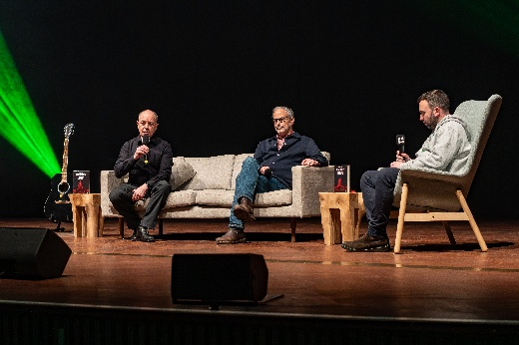  Bildquelle: 48 forward Festival  Alexander Gerfer (links), CTO bei der Würth Elektronik eiSos Gruppe, und Lamin Ben-Hamdane, Head of Startup-Cooperation bei Infineon (Mitte) im Gespräch mit Moderator Daniel Fürg. | 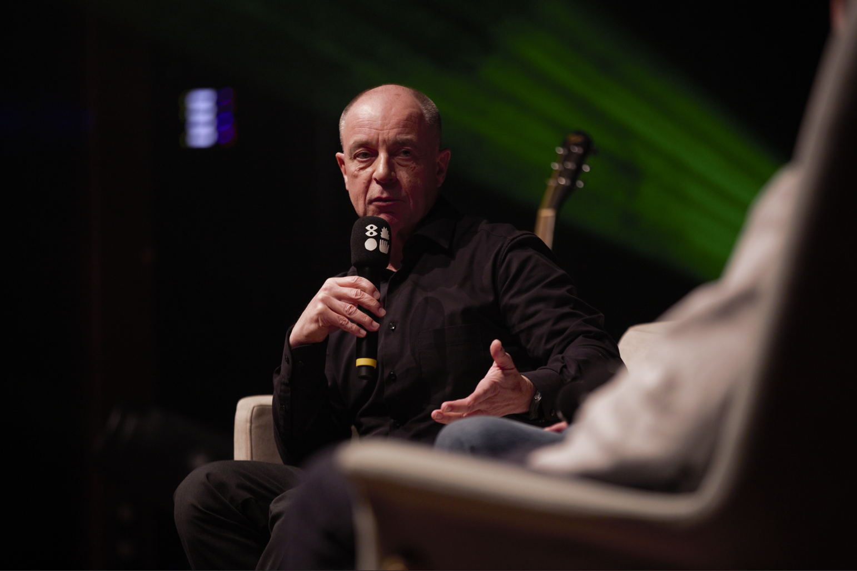  Bildquelle: Würth Elektronik  Alexander Gerfer: „Kooperationen zwischen Startups, Industrie und Forschung könnten souveräne KI-Landschaft in Europa etablieren.“

Über die Würth Elektronik eiSos Gruppe
Die Würth Elektronik eiSos Gruppe ist Hersteller elektronischer und elektromechanischer Bauelemente für die Elektronikindustrie und Technologie-Enabler für zukunftsweisende Elektroniklösungen. Würth Elektronik eiSos ist einer der größten europäischen Hersteller von passiven Bauteilen und in 50 Ländern aktiv. Fertigungsstandorte in Europa, Asien und Nordamerika versorgen die weltweit wachsende Kundenzahl.
Das Produktprogramm umfasst passive Bauelemente, Power Module, digitale Isolatoren, Optoelektronik, elektromechanische Komponenten, Wärmemanagementlösungen, Sensoren und Funkmodule. Abgerundet wird das Portfolio durch kundenspezifische Lösungen.
Die Verfügbarkeit ab Lager aller Katalogbauteile ohne Mindestbestellmenge, kostenlose Muster und umfangreicher Support durch technische Vertriebsmitarbeitende und Auswahltools prägen die einzigartige Serviceorientierung des Unternehmens.
Würth Elektronik ist Teil der Würth-Gruppe, dem Weltmarktführer in der Entwicklung, Herstellung und dem Vertrieb von Montage- und Befestigungsmaterial, und beschäftigt rund 7500 Mitarbeitende. Im Jahr 2024 erwirtschaftete die Würth Elektronik Gruppe einen Umsatz von 1,02 Milliarden Euro.
Würth Elektronik: more than you expect!
Weitere Informationen unter www.we-online.com

Weitere Informationen:  Würth Elektronik eiSos GmbH & Co. KG  Sarah Hurst  Clarita-Bernhard-Straße 9  81249 München  Telefon: +49 7942 945-5186  E-Mail: sarah.hurst@we-online.de  www.we-online.com | Pressekontakt:  HighTech communications GmbH  Brigitte Basilio  Brunhamstraße 21  81249 München  Telefon: +49 89 500778-20  E-Mail: b.basilio@htcm.de  www.htcm.de

